Участие в районной научно практической конференции
«Эврика», «Первый доклад»

25 апреля на базе МАОУ «Беркутская СОШ» проходила XV районная научно-практическая конференция «Эврика» и «Первый доклад».
Нашу школу представляла делегация из 6 учащихся. Все они достойно выступили, показали хорошие умения в представлении своей исследовательской работы, а также умения работать с публикой. Достигли результатов.
Бердников Степан -«Легендарная царь-пушка» - 2 место
Ларионов Максим «Геометрические фигуры в национальных костюмах» - 1 место
Горячкина Анна «Вода –вещество привычное и необычное» -2 место
Санникова Дарья «Влияние сырьевого вещества на качество ткани школьной формы» - поощрительный приз
Карнаухова Кристина «Все о многоугольниках и не только…» -
3 место
Галимов Дамир «Свойство воды» - 2 место

Мы поздравляем ребят и научных руководителей: Лютую О.А, Петренко Л.В, Ширяеву Е.Н., Шингареву В.С., Гильманшину М.Г., которые поддерживают исследовательские начинания наших ребят и развивают творческую и познавательную активность.
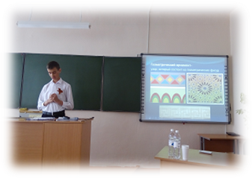
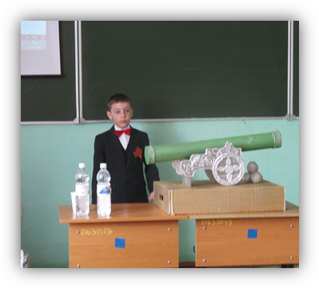
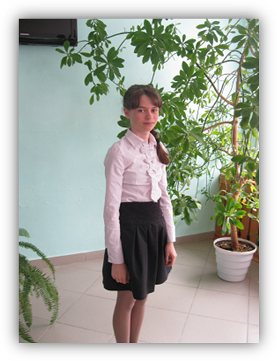

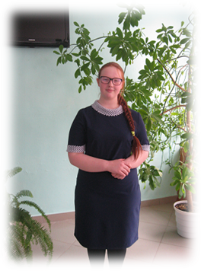
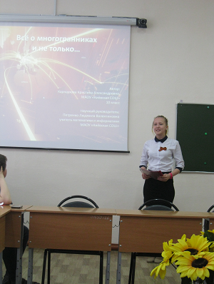

Руководитель группы Шингарева В.С.

